
МИНОБРНАУКИ РОССИИ

федеральное государственное бюджетное образовательное учреждение высшего образования
«Санкт-Петербургский государственный технологический институт (технический университет)»
УГНС |  | 09.03.00 | Информатика и вычислительная техника
Направление подготовки |  | 09.03.01 | Информатика и вычислительная техника
Направленность (профиль) |  |  | Автоматизированные системы обработки информации и управление
Форма обучения |  |  | очная
Факультет |  |  | Информационных технологий и управления
Кафедра |  |  | Систем автоматизированного проектирования и управления
Учебная дисциплина |  |  | Разработка программных систем
Курс | II |  | Группа | 443

Отчёт по лабораторной работе № 1

Исполнитель: |  | Андреева К. С.
Проверил: |  | Дамрин А. О.
СОДЕРЖАНИЕ
1 Цель работы 3
2 Задание 3
3 Блок-схема алгоритма 3
4 Текст программы 4
5 Тестовые примеры 6
6 Выводы 7

1 Цель работы
Pазработка низкоуровневой программы согласно варианту.

2 Задание
Проверить, является ли строка симметричной. Если да, оставить Y, если нет – N.
Вход: строка из символов a,b.

3 Блок-схема алгоритма
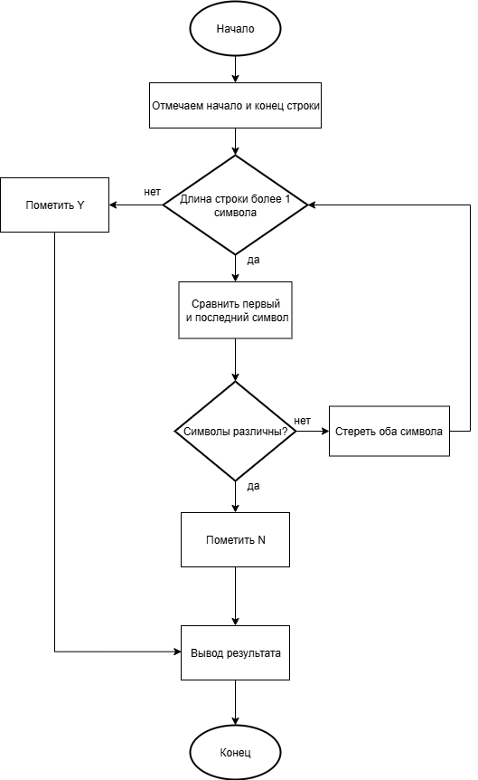
Рисунок 1 – Блок-схема алгоритма

4 Текст программы

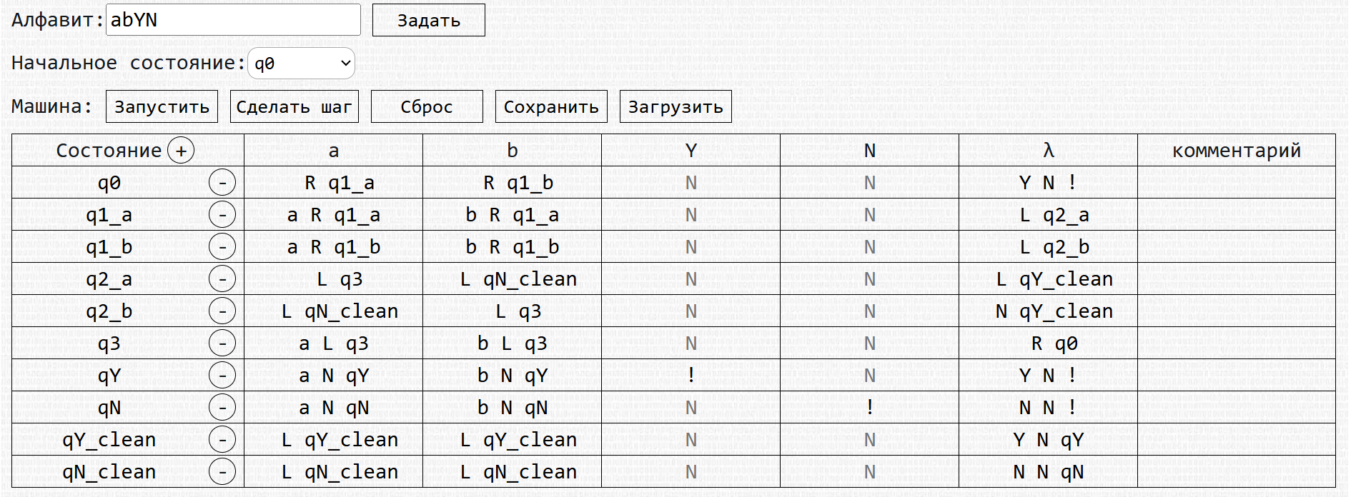
Рисунок 2 – Таблица состояний программы

5 Тестовые примеры
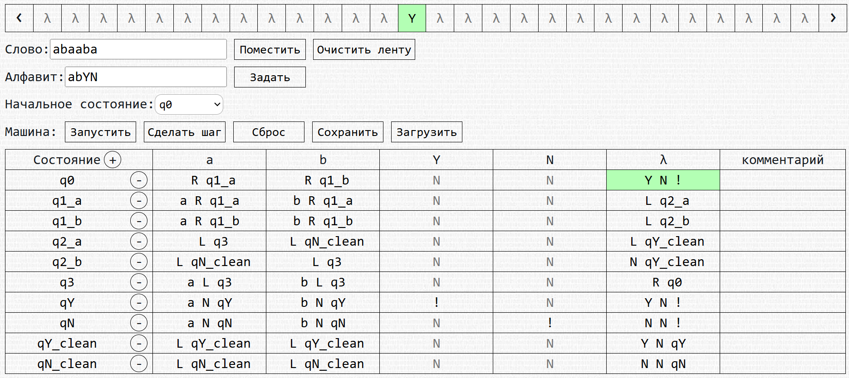
Рисунок 3 – Тестовый пример №1

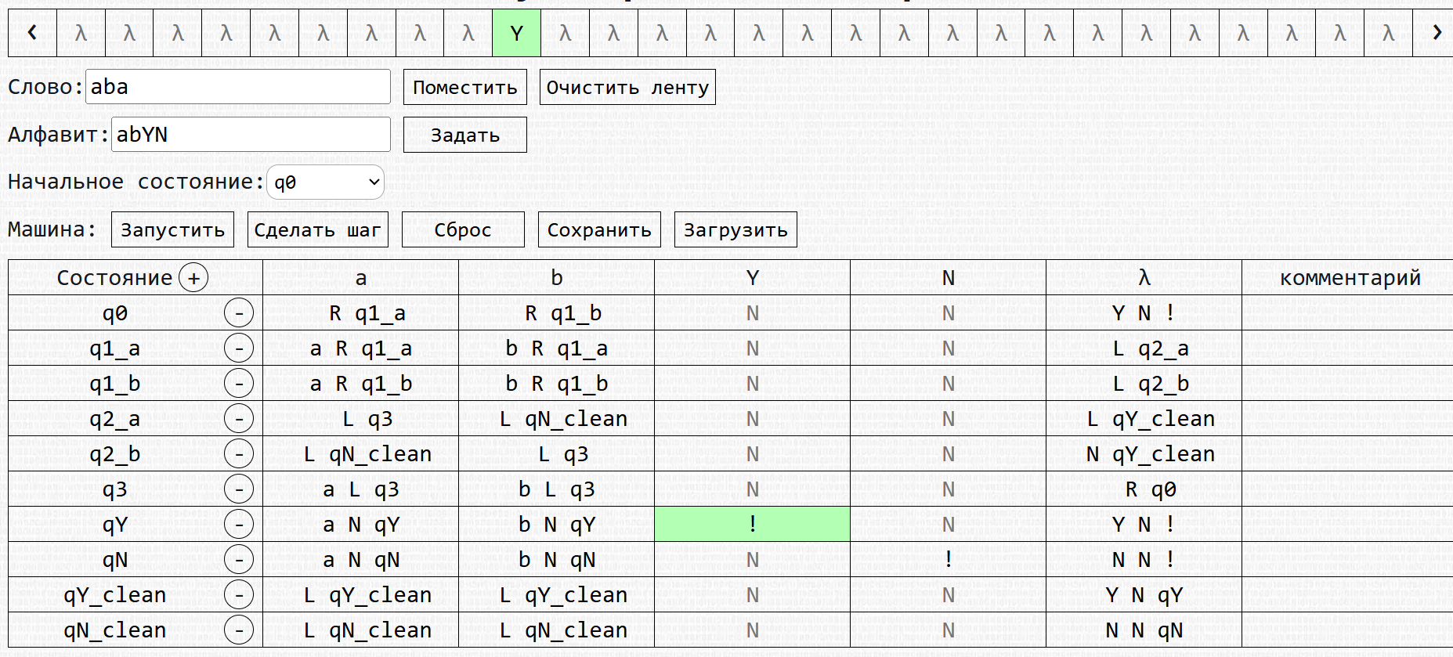
Рисунок 4 – Тестовый пример №2

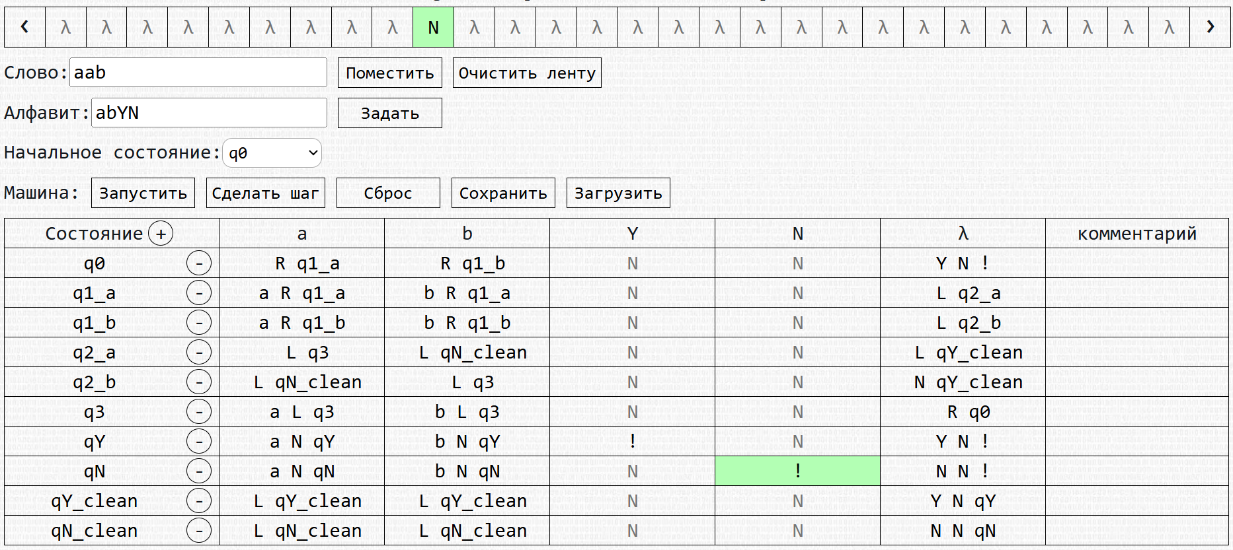
Рисунок 5 – Тестовый пример №3

6 Выводы
В ходе выполнения данной лабораторной работы была успешно достигнута поставленная цель по разработке низкоуровневой программы. Работая с машиной Тьюринга, было выяснено, что даже простейшая модель вычислений, состоящая из ленты, может выполнять многие алгоритмы.

